Урок по теме “Бесконечно убывающая геометрическая прогрессия” (алгебра, 10кл.)
ЗАДАНИЕ : записать конспект в тетрадь и ответить на вопросы.

Цель урока: ознакомление учащихся с новым видом последовательности – бесконечно убывающей геометрической прогрессией.
Вопросы
1. Определение арифметической прогрессии. (Арифметической прогрессией называется последовательность, каждый член которой, начиная со второго, равен предыдущему члену, сложенному с одним и тем же числом).
2. Формула n-го члена арифметической прогрессии ($a_{n}=a_{1}+d\left(n−1\right)$ $a_{n+1}=a_{n}+d$)
3. Формула суммы первых n членов арифметической прогрессии.
($S_{n}=\frac{\left(a_{1}+a_{n}\right)}{2}n$ или $S_{n}=\frac{2a_{1}+d\left(n−1\right)}{2}n$)
4. Определение геометрической прогрессии. (Геометрической прогрессией называется последовательность отличных от нуля чисел, каждый член которой, начиная со второго, равен предыдущему члену, умноженному на одно и то же число).
5. Формула n-го члена геометрической прогрессии ($b_{n+1}=b_{n}⋅q,b_{n}≠0$ $b_{n+1}=b_{1}⋅q^{n−1}$)
6. Формула суммы первых n членов геометрической прогрессии. ($S_{n}=\frac{b_{1}\left(q^{n}−1\right)}{q−1},q≠1$)
7. Какие формулы вы еще знаете?
($a_{n}=\frac{a_{n−1}+a}{2}$, где $n≥2$; $a_{n}=\text{kn}+b$; $b_{n}^{2}=b_{n−1}⋅b_{n+1}$; $S_{n}=\frac{b_{n}q−b_{1}}{q−1}$, $q≠1$)
5. Для геометрической прогрессии $2;\frac{2}{3};\frac{2}{9};\text{.}\text{.}\text{.}$ найдите пятый член. $\left(\frac{2}{\text{81}}\right)$
6. Для геометрической прогрессии $2;\frac{2}{3};\frac{2}{9};\text{.}\text{.}\text{.}$ найдите n-й член. $\left(2⋅{\frac{1}{3}}^{n−1}\right)$
7. В геометрической прогрессии b₃ = 8 и b₅ = 2. Найдите b₄. (4)
8. В геометрической прогрессии b₃ = 8 и b₅ = 2. Найдите b₁ и q. $\left(\frac{1}{2}и\text{32}\right)$
9. В геометрической прогрессии b₃ = 8 и b₅ = 2. Найдите S₅. (62)

III. Изучение новой темы
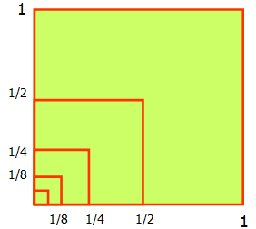
Рассмотрим квадрат со стороной, равной 1. Нарисуем ещё один квадрат, сторона которого равна половине первого квадрата, затем ещё один, сторона которого – половина второго, потом следующий и т.д. Каждый раз сторона нового квадрата равна половине предыдущего.
В результате, мы получили последовательность сторон квадратов 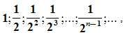образующих геометрическую прогрессию со знаменателем 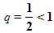.
И, что очень важно, чем больше мы будем строить таких квадратов, тем меньше будет сторона квадрата. Например,
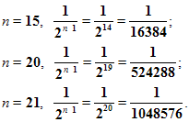
Т.е. с возрастанием номера n члены прогрессии приближаются к нулю.
С помощью этого рисунка можно рассмотреть и ещё одну последовательность.
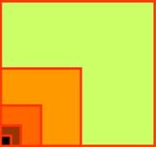
Например, последовательность площадей квадратов:
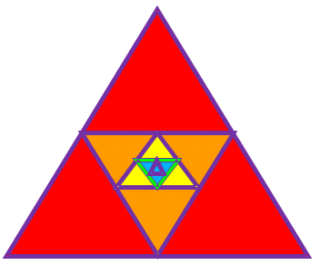
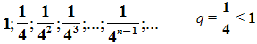. И, опять, если n неограниченно возрастает, то площадь, как угодно близко приближается к нулю.

Рассмотрим ещё один пример. Равносторонний треугольник со стороной равной 1см. Построим следующий треугольник с вершинами в серединах сторон 1-го треугольника, по теореме о средней линии треугольника – сторона 2-го равна половине стороны первого, сторона 3-го – половине стороны 2-го и т.д. Опять получаем последовательность длин сторон треугольников.
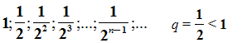$\frac{1}{2^{n}}→0$ при $n→∞$.
Если рассмотреть геометрическую прогрессию с отрицательным знаменателем.
То, опять, с возрастанием номера n члены прогрессии приближаются к нулю.
Обратим внимание на знаменатели этих последовательностей. Везде знаменатели были меньше 1 по модулю.
Можно сделать вывод: геометрическая прогрессия будет бесконечно убывающей, если модуль её знаменателя меньше 1.
Определение:
Геометрическая прогрессия называется бесконечно убывающей, если модуль её знаменателя меньше единицы. $\left|q\right|=1$.
С помощью определения можно решить вопрос о том, является ли геометрическая прогрессия бесконечно убывающей или нет.
Задача
Является ли последовательность бесконечно убывающей геометрической прогрессией, если она заданна формулой:
$а)b_{n}=\frac{\text{10}}{7^{n}}$; $б)b={\left(−4\right)}^{n+2}$.
Решение:
$а)b_{n}=\frac{\text{10}}{7^{n}}$. Найдем q.
$b_{1}=\frac{\text{10}}{7}$; $b_{2}=\frac{\text{10}}{\text{49}}$; $q=\frac{\text{10}}{\text{49}}:\frac{\text{10}}{7}=\frac{1}{7}$; $\left|\frac{1}{7}\right|<1$.
данная геометрическая прогрессия является бесконечно убывающей.
б) данная последовательность не является бесконечно убывающей геометрической прогрессией.

Рассмотрим квадрат со стороной, равной 1. Разделим его пополам, одну из половинок ещё пополам и т.д. площади всех полученных прямоугольников при этом образуют бесконечно убывающую геометрическую прогрессию: 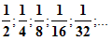
Сумма площадей всех полученных таким образом прямоугольников будет равна площади 1-го квадрата и равна 1. 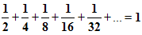
Но в левой части этого равенства – сумма бесконечного числа слагаемых.
Рассмотрим сумму n первых слагаемых.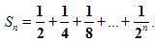
По формуле суммы n первых членов геометрической прогрессии, она равна 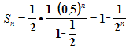.
Если n неограниченно возрастает, то 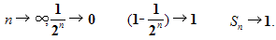
или $\underset{n→∞}{\text{lim}}\frac{1}{2^{n}}=0$. Поэтому $\underset{n→∞}{\text{lim}}\left(1−\frac{1}{2^{n}}\right)=1$, т.е. $\underset{n→∞}{\text{lim}}S_{n}=1$.

Сумма бесконечно убывающей геометрической прогрессии есть предел последовательности S₁, S₂, S₃, …, S_{n}, … .
Например, для прогрессии $1,−\frac{1}{3},\frac{1}{9},−\frac{1}{\text{27}},\text{.}\text{.}\text{.},{\text{гдеb}}_{1}=1,q=−\frac{1}{3}$,
имеем $S_{1}=1,S_{2}=1−\frac{1}{3}=\frac{2}{3},S_{3}=1−\frac{1}{3}+\frac{1}{9}=\frac{7}{9},\text{.}\text{.}\text{.},$
$S_{n}=\frac{1⋅\left(1−{\left(−\frac{1}{3}\right)}^{n}\right)}{1−\left(−\frac{1}{3}\right)}=\frac{3}{4}−\frac{3}{4}⋅{\left(−\frac{1}{3}\right)}^{n},\text{.}\text{.}\text{.}$ Так как $\underset{n→∞}{\text{lim}}{\left(−\frac{1}{3}\right)}^{n}=0,\text{то}\underset{n→∞}{\text{lim}}S_{n}=\frac{3}{4}\text{.}$
Сумму бесконечно убывающей геометрической прогрессии можно находить по формуле $S=\frac{b_{1}}{1−q}$.
III. Осмысление и закрепление
IV. Подведение итогов.
С какой последовательностью сегодня познакомились?
Дайте определение бесконечно убывающей геометрической прогрессии.
Как доказать, что геометрическая прогрессия является бесконечно убывающей?
Назовите формулу суммы бесконечно убывающей геометрической прогрессии.

